福建理工大学计算机科学与数学学院
实验报告
2023 – 2024 学年第 二 学期 任课老师： 章静
课程名称 | 离散数学 | 班级 | 网安2202 | 座号 | 27 | 姓名 | 章百琪
实验题目 | 综合选做 |  | 实验时间 | 实验日期：2024/5/18  提交日期：2024/5/21
实验目的、要求
【实验目的】 掌握图矩阵的相关技术，最小生成树，最短路径求解算法。
【实验内容】图矩阵的相关技术；用避圈法或普里姆算法构造最小生成树，并求出其权重；用Dijkstra算法求最短路径等
【实验原理和方法】1、有向图D如图所示，求A,A2,A3,A4，并回答以下问题：
- D中长度为1，2,3,4的通路各有多少条？其中回路分别为多少条？
D中长度为1的通路有6条，其中回路为1条。
D中长度为2的通路有8条，其中回路为3条。
D中长度为3的通路有12条，其中回路为4条。
D中长度为4的通路有18条，其中回路为8条。
2）D中长度小于或等于4的通路为多少条？其中有多少条回路？
长度小于或等于4的通路共有 46 条，其中回路有 15 条
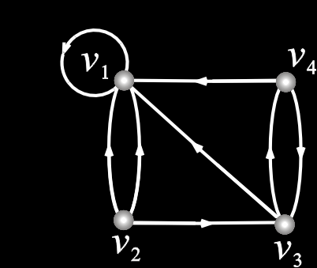

2、用避圈法或普里姆算法构造最小生成树，并求出其权重。
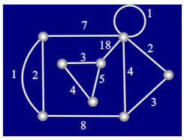
原理：
求最小生成树的算法（避圈法(Kruskal)）
(1)设n阶无向连通带权图G＝<V,E,W>有m条边。不妨设G中没有环（否则，可以将所有的环先删去），将m条边按权从小到大排序：e1,e2,…,em。
(2)取e1在T中。
(3)依次检查e2,…,em ，若ej(j≥2)与已在T中的边不构成回路，取ej也在T中，否则弃去ej。
(4)算法停止时得到的T为G的最小生成树为止。

3、求下列无向图中顶点v0与v5的最短路径
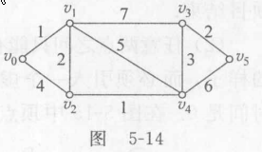

4、求下列有向图顶点v0到各点的最短路径
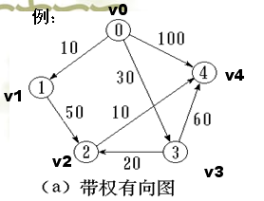
原理：
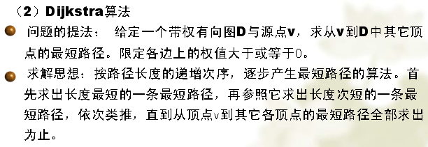

实验设计内容
完成题号

2.#include <iostream>
#include <algorithm>
#include <climits>

#define V 8
#define NO_EDGE 0

using namespace std;

struct Edge {
int src, dest, weight;
};

// 比较函数，用于对边进行排序
bool cmp(Edge e1, Edge e2) {
return e1.weight < e2.weight;
}

// 查找集合的根，并进行路径压缩
int find(int parent[], int i) {
if (parent[i] != i)
parent[i] = find(parent, parent[i]);
return parent[i];
}

// 合并两个集合
void Union(int parent[], int rank[], int x, int y) {
int xroot = find(parent, x);
int yroot = find(parent, y);
if (rank[xroot] < rank[yroot]) {
parent[xroot] = yroot;
} else if (rank[xroot] > rank[yroot]) {
parent[yroot] = xroot;
} else {
parent[yroot] = xroot;
rank[xroot]++;
}
}

void Kruskal(int graph[V][V]) {
Edge edges[V * (V - 1) / 2];
int edgeCount = 0;

// 构建边集数组
for (int i = 0; i < V; i++) {
for (int j = i + 1; j < V; j++) {
if (graph[i][j] != NO_EDGE) {
edges[edgeCount].src = i;
edges[edgeCount].dest = j;
edges[edgeCount].weight = graph[i][j];
edgeCount++;
}
}
}

// 按权重对边进行排序
sort(edges, edges + edgeCount, cmp);

int parent[V];
int rank[V];

// 初始化并查集
for (int i = 0; i < V; i++) {
parent[i] = i;
rank[i] = 0;
}

int total_weight = 0;
cout << "最小生成树的边为:" << endl;

for (int i = 0; i < edgeCount; i++) {
int x = find(parent, edges[i].src);
int y = find(parent, edges[i].dest);

if (x != y) {
cout << edges[i].src << " - " << edges[i].dest << " 权重 " << edges[i].weight << endl;
Union(parent, rank, x, y);
total_weight += edges[i].weight;
}
}

cout << "最小生成树的权重为: " << total_weight << endl;
}

int main() {
int graph[V][V] = {
{0, 1, NO_EDGE, 7, NO_EDGE, NO_EDGE, NO_EDGE, NO_EDGE},
{1, 0, 8, NO_EDGE, NO_EDGE, NO_EDGE, NO_EDGE, NO_EDGE},
{NO_EDGE, 8, 0, 4, 3, NO_EDGE, NO_EDGE, NO_EDGE},
{7, NO_EDGE, 4, 0, 2, 18, NO_EDGE, NO_EDGE},
{NO_EDGE, NO_EDGE, 3, 2, 0, NO_EDGE, NO_EDGE, NO_EDGE},
{NO_EDGE, NO_EDGE, NO_EDGE, 18, 3, 0, 3, 5},
{NO_EDGE, NO_EDGE, NO_EDGE, NO_EDGE, NO_EDGE, 3, 0, 4},
{NO_EDGE, NO_EDGE, NO_EDGE, NO_EDGE, NO_EDGE, 5, 4, 0}
};
Kruskal(graph);
return 0;
}
3.#include <iostream>
#include <climits>

#define V 6 // 顶点数

// 寻找距离数组中最小值的顶点
int minDistance(int dist[], bool sptSet[]) {
int min = INT_MAX, min_index;
for (int v = 0; v < V; v++)
if (sptSet[v] == false && dist[v] <= min)
min = dist[v], min_index = v;
return min_index;
}

// 打印从源节点到目标节点的最短路径
void printPath(int dist[], int parent[], int src, int target) {
if (parent[target] == -1) {
std::cout << "从源节点 " << src << " 到目标节点 " << target << " 没有路径可到达\n";
return;
}

std::cout << "从源节点 " << src << " 到目标节点 " << target << " 的最短路径为: ";
int path[V];
int idx = 0;
int current = target;
while (current != -1) {
path[idx++] = current;
current = parent[current];
}

for (int i = idx - 1; i >= 0; i--) {
std::cout << path[i];
if (i != 0) std::cout << " -> ";
}
std::cout << "\n";
}

// Dijkstra 算法
void dijkstra(int graph[V][V], int src, int target) {
int dist[V]; // 存放源点到各个顶点的最短距离
bool sptSet[V]; // 如果 vertex i 包含在 sptSet 中，则为 true
int parent[V]; // 存放每个顶点的父节点，用于最短路径的回溯

// 初始化所有距离为 INFINITE，sptSet 为 false
for (int i = 0; i < V; i++)
dist[i] = INT_MAX, sptSet[i] = false, parent[i] = -1;

// 源点到自身的距离为0
dist[src] = 0;

// 寻找最短路径
for (int count = 0; count < V - 1; count++) {
int u = minDistance(dist, sptSet);
sptSet[u] = true;
for (int v = 0; v < V; v++)
if (!sptSet[v] && graph[u][v] && dist[u] != INT_MAX
&& dist[u] + graph[u][v] < dist[v]) {
dist[v] = dist[u] + graph[u][v];
parent[v] = u;
}
}

// 打印结果
printPath(dist, parent, src, target);
}

int main() {
int graph[V][V] = { {0,1,4,0,0,0},
{1,0,2,7,5,0},
{4,2,0,0,1,0},
{0,7,0,0,3,2},
{0,5,1,3,0,6},
{0,0,0,2,6,0}
};

int src, target;
std::cout << "请输入源节点：";
std::cin >> src;
std::cout << "请输入目标节点：";
std::cin >> target;

dijkstra(graph, src, target);

return 0;
}
4.#include <iostream>
#include <climits>

#define V 5 // 顶点数

// 寻找距离数组中最小值的顶点
int minDistance(int dist[], bool sptSet[]) {
int min = INT_MAX, min_index;
for (int v = 0; v < V; v++)
if (sptSet[v] == false && dist[v] <= min)
min = dist[v], min_index = v;
return min_index;
}

// 打印从源节点到目标节点的最短路径
void printPath(int dist[], int parent[], int src, int target) {
if (parent[target] == -1) {
std::cout << "从源节点 " << src << " 到目标节点 " << target << " 没有路径可到达\n";
return;
}

std::cout << "从源节点 " << src << " 到目标节点 " << target << " 的最短路径为: ";
int path[V];
int idx = 0;
int current = target;
while (current != -1) {
path[idx++] = current;
current = parent[current];
}

for (int i = idx - 1; i >= 0; i--) {
std::cout << path[i];
if (i != 0) std::cout << " -> ";
}
std::cout << "\n";
}

// Dijkstra 算法
void dijkstra(int graph[V][V], int src, int target) {
int dist[V]; // 存放源点到各个顶点的最短距离
bool sptSet[V]; // 如果 vertex i 包含在 sptSet 中，则为 true
int parent[V]; // 存放每个顶点的父节点，用于最短路径的回溯

// 初始化所有距离为 INFINITE，sptSet 为 false
for (int i = 0; i < V; i++)
dist[i] = INT_MAX, sptSet[i] = false, parent[i] = -1;

// 源点到自身的距离为0
dist[src] = 0;

// 寻找最短路径
for (int count = 0; count < V - 1; count++) {
int u = minDistance(dist, sptSet);
sptSet[u] = true;
for (int v = 0; v < V; v++)
if (!sptSet[v] && graph[u][v] != 0 && dist[u] != INT_MAX
&& dist[u] + graph[u][v] < dist[v]) {
dist[v] = dist[u] + graph[u][v];
parent[v] = u;
}
}

// 打印结果
printPath(dist, parent, src, target);
}

int main() {
int graph[V][V] = { {0,10,0,30,100},
{0,0,50,0,0},
{0,0,0,0,10},
{0,0,20,0,60},
{0,0,0,0,0}
};

int src, target;
std::cout << "请输入源节点：";
std::cin >> src;
std::cout << "请输入目标节点：";
std::cin >> target;

dijkstra(graph, src, target);

return 0;
}

调试过程记录
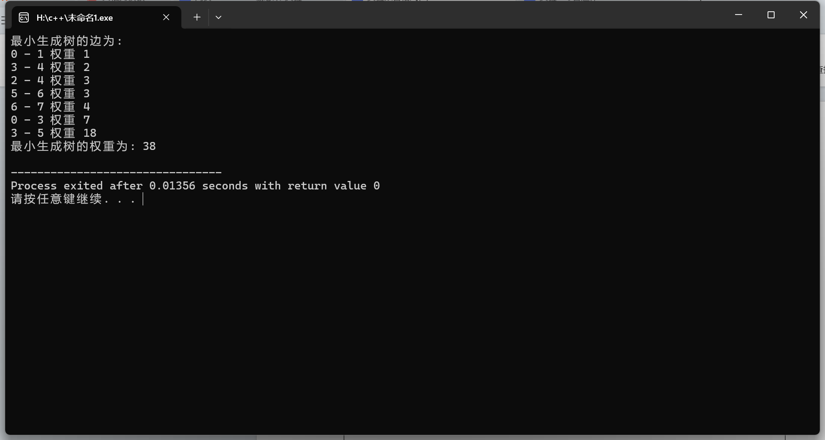

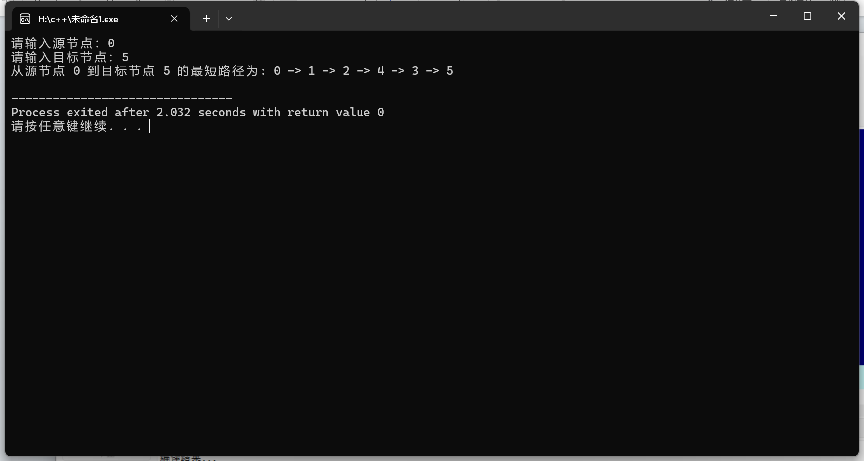
4.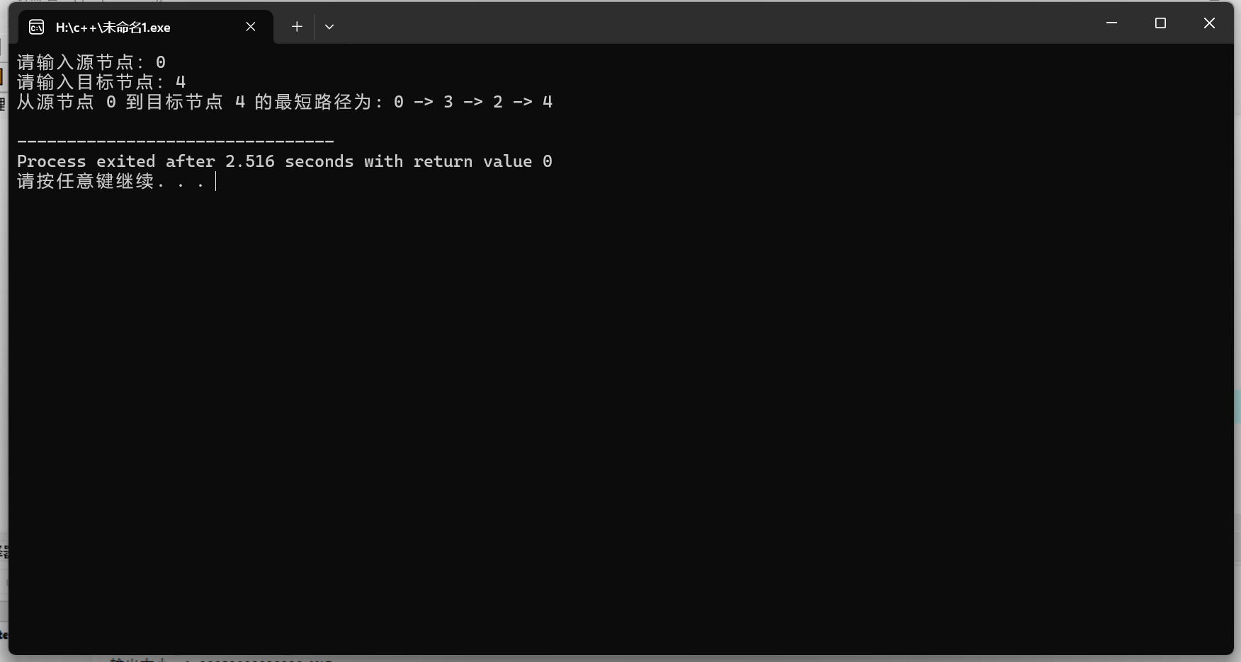
实验结果记录以及与预期结果比较以及分析
和结果一致
总结以及心得体会
通过本次实验，我深入理解了图矩阵的构造和应用，掌握了避圈法和普里姆算法来构造最小生成树，并计算了其权重。同时，利用Dijkstra算法解决了最短路径问题，让我对图论中的关键技术有了更直观的认识。
教师评阅意见
教师： 年 月 日

